**KAJIAN KONSEP INTERIOR ARSITEKTUR NARATIF PADA BERLIN JEWISH MUSEUM**

Sintania Erin Ningtyas1, Ami Arfianti2

1Mahasiswa Program Studi Sarjana Arsitektur, UPN “Veteran” Jawa Timur.

E-mail : sintaniaerin@gmail.com

2Dosen Program Studi Arsitektur, UPN “Veteran” Jawa Timur.

**ABSTRAK**

Pada saat ini penataan ruang museum dirasa kurang memperhatikan kesinambungan antara tema atau materi yang diangkat dengan tata ruang pamerannya. Benda benda koleksi hanya diletakkan seadanya tanpa direncanakan penempatannya sehingga sulit dipahami oleh pengunjung. Sebagian besar museum dirasa belum dapat menyajikan sisi edukasi yang informatif dan menarik kepada pengunjung juga masyarakat. Kebanyakan museum juga kurang atraktif dan terkesan kuno sehingga kurang menarik minat generasi muda untuk berkunjung, sehingga diperlukan penataan ruang dalam yang baik agar hal yang ingin disampaikan oleh museum bisa ditangkap dengan baik oleh pengunjungnya. Penelitian ini menggunakan pendekatan dengan pengumpulan data yang lebih banyak dilakukan secara sekunder yang diperoleh secara tidak langsung dari literatur ilmiah, dokumen laporan, dan peraturan-peraturan pemerintah. Metoda analisis yang digunakan adalah metode deskriptif kualitatif, untuk mengidentifikasi kondisi objek penelitian secara menyeluruh beserta solusinya. Hasil penelitian nantinya akan berupa arahan dalam menata ruang dalam atau interior museum menjadi suatu tempat atau sarana edukatif, dan rekreatif bagi masyarakat. Pendekatan arsitektur naratif dalam rancangan interior museum diharapkan dapat lebih mudah dalam memberikan informasi sehingga dapat diterima dengan mudah oleh pengunjung dan nantinya akan menarik minat masyarakat luas.

**Kata-kunci : arsitektur naratif, interior, dan museum.**

***study of INTERIOR CONCEPT OF NARRATIVE ARCHITECTure at the BERLIN JEWISH MUSEUM***

***ABSTRACT***

*At this time, the spatial arrangement of the museum is deemed not paying attention to the continuity between the theme or material raised and the exhibition space layout. Collected objects are only placed without planning their placement so that they are difficult for visitors to understand. Most of the museums have not been able to present an interesting and informative educational model to visitors as well as the public. Most museums are also less attractive and seem old-fashioned so that they don't attract the younger generation to visit, so a good interior layout is needed so that what the museum wants to convey can be captured properly by visitors. This study uses an approach with data collection that is mostly done secondary, which is obtained indirectly from scientific literature, report documents, and government regulations. The analysis technique used is descriptive qualitative, to identify the condition of the research object as a whole and the solution. The results of the research will be as a directions in arranging the interior space or interior of the museum into a educational, and recreational place or facility for the community. It is hoped that the narrative architectural approach in the interior design of the museum will make it easier to provide information so that it can be easily accepted by visitors and will later attract the interest of the wider community.*

***Keywords: interior, museum, and narrative architecture.***

**PENDAHULUAN**

Museum merupakan salah satu objek wisata terutama wisata edukasi untuk menambah pengetahuan yang didalamnya terdapat berbagai macam benda warisan kebudayaan masa lampau. Tugas museum adalah untuk mendata, mengumpulkan, dan memamerkan koleksi dengan tujuan untuk menambah wawasan pengetahuan dan pendidikan serta sebagai tempat untuk melakukan penelitian bagi masyarakat. Pada saat ini penataan ruang museum dirasa kurang memperhatikan kesinambungan antara tema atau materi yang diangkat dengan tata ruang pamerannya. Benda benda koleksi hanya diletakkan seadanya tanpa direncanakan penempatannya sehingga sulit dipahami oleh pengunjung. Permasalahan lain yang dialami oleh museum pada umumnya adalah memiliki sifat pasif sehingga memerlukan pertimbangan yang baik dalam penataannya juga informasi yang jelas tentang benda yang dipamerkan, koordinasi dan kesinambungan pada setiap objek yang dipamerkan dengan lingkup ruang yang informatif sehingga pengunjung dapat menikmati karya atau benda yang sedang dipamerkan. Dalam sebuah ruang pamer sebaiknya juga diperlihatkan bagaimana koleksi ditata dengan apik untuk mengangkat issue terbaru atau masa kini. Penataan koleksi seni yang baik sangatlah penting dalam sebuah ruang pamer, mulai dari artwork, instalasi, lukisan, dan lainnya penting untuk dilakukan penyusunan agar obyek yang ditampilkan terlihat menarik. Kebanyakan orang menganggap museum hanya sebagai bangunan yang tidak begitu menarik dengan koleksi-koleksi tua didalamnya, hal ini terjadi karena museum dianggap belum mampu untuk menghadirkan model edukasi yang menarik serta informatif kepada pengunjung juga masyarakat.

Museum pada hakikatnya memerlukan fasilitas yang mendukung benda yang disimpan didalamnya, misalnya ruangan yang memiliki audio visual untuk memberikan informasi melalui teori dan mengomunikasikan konten atau informasi objek yang dipajang kepada pengunjung. Ruangan yang menggunakan audio visual dan interior yang dirancang sesuai dengan konsep museum dapat memberikan informasi lebih banyak kepada pengunjung dengan menciptakan pengalaman edukasi untuk memperdalam objek tertentu yang ada di dalamnya. Praktik secara langsung dilakukan pada museum, misalnya ruangan yang memiliki efek guncangan yang digunakan untuk mendukung konsep atau alur cerita museum akan memberikan gambaran nyata pada pengunjung sehingga informasi dapat diterima dengan mudah. Eksibisi atau penataan alur cerita museum dapat diatur sedemikian rupa, informasi yang lengkap dan menarik diterapkan dalam perencanaan dalam ruang bangunan sehingga memberikan sense pengunjung untuk terlibat langsung dalam alur ceritanya.

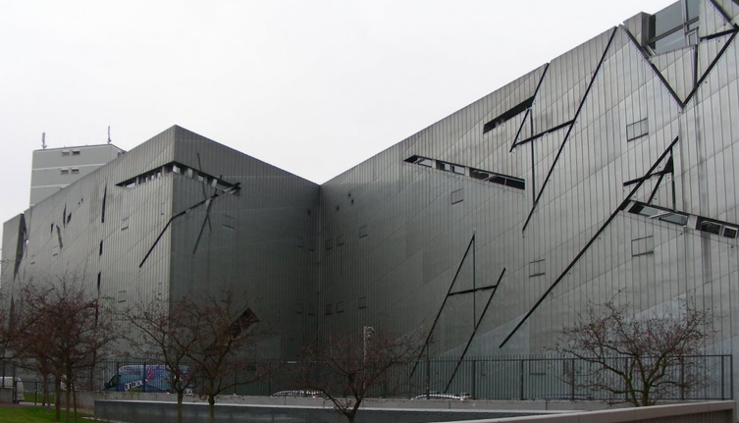Dari penggambaran diatas, dapat ditarik suatu kesimpulan yaitu penerapan konsep arsitektur naratif cocok diangkat menjadi konsep penataan ruang dalam museum. Narasi adalah pengisahan suatu cerita atau kejadian, bentuk awal bercerita adalah secara lisan dengan menggunakan suara ataupun eskpresi gerak tubuh. Salah satuu objek yang akan dianalisa adalah Berlin Jewish Museum atau Museum Yahudi di Berlin karya arsitek Daniel Libeskind yang resmi dibuka pada tahun 2001.

**Gambar 1**. Berlin Jewish Museum

(Sumber: pinterest.com).

Interior museumnya memiliki makna yang kental dengan sejarah yahudi di Jerman saat perang dunia ke-2 dan menggunakan konsep arsitektur naratif untuk lebih menghidupkan suasana ruangannya sehingga pengunjung seperti merasakan langsung hidup dijaman itu.

Dari keunikan konsep arsitektur naratif tersebut, sangat perlu untuk memahami penerapan konsep arsitektur naratif yang kemudian dapat diterapkan dalam perancangan museum yang sejenis. Sehingga nantinya museum yang akan dirancang dapat memberikan informasi dengan jelas dan dapat mudah diterima oleh pengunjung.

**METODE**

Dalam menyusun jurnal ini, metode deskriptif kualitatif dipilih untuk digunakan dalam meneliti kondisi objek penelitian secara alamiah dan menyeluruh. Secara deskpritif dengan penjelasan mengenai karakteristik tata ruang arsitektural, analisa secara historis juga digunakan untuk menemukan factor yang memepengaruhi tata ruang museum, pendekatan analogi digunakan untuk mencari tahu apakah terdapat kaitan antara arsitektur naratif dengan penerapan tata ruang museum.

1. **Metode Pengumpulan Data**
2. **Studi Literatur**

Pengumpulan data dilakukan dengan mempelajari sumber-sumber atau referensi yang dapat diakses melalui internet, buku, atau jurnal sebagai sumber data pendukung mengenai objek yang diteliti. Data tersebut diperoleh dari :

* Studi literatur mengenai topik yang diangkat yaitu arsitektur naratif
* Studi literatur mengenai konsep ruang dalam pada museum yaitu arsitektur naratif.
* Studi literatur mengenai keakurasian antara konsep dengan penataan ruang museum yang ada dilapangan.
* Studi literatur melalui buku, karya tulis, buku, web online, atau media lainnya yang sesuai dengan konteks pembahasan objek untuk kemudian dilakukan studi banding.

1. **Metode Analisis**

**Setelah mengumpulkan berbagai data dari berbagai literatur, kemudian pada tahap analisis dilakukan sesuai dengan cara sebagai berikut :**

* Memilah data yang akan dianalisis misalnya ide konsep museum, keadaan interior museum, dan penataan ruang dalam pada museum.
* Data yang dilpilih kemudian dianalisis mengenai penerapan konsep arsitektur naratif pada museum.
* Membuat kesimpulan dari hasil analisis tentang penerapan pendekatan arsitektur naratif pada obyek museum tersebut.

**HASIL DAN PEMBAHASAN**

Menurut ICOM 1947, museum adalah lembaga tetap dan tidak termasuk jenis bangunan komersial yang dibuat untuk melayani masyarakat atau dalam perkembangan masyarakat yang memiliki sifat terbuka dalam melakukan pengkoleksian benda bersejarah, riset, memamerkan, mengkonservasikan, dan mengemukakan isi dari museum untuk kebutuhan akademis seperti kebutuhan pembelajaran, pendidikan, maupun kesenangan. Arsitektur Naratif yang diterapkan oleh museum adalah suatu cara yang dimaksudkan agar pengujung dapat mengetahui makna atau arti yang tersirat atau topik yang diangkat dan disisipkan oleh perancang dalam rancangannya.

Pendekatan naratif dalam arsitektur berhubungan dengan sensitivitas atau kepekaan dan sistem kerja yang memiliki hubungan dengan sifat manusia. Dibanding hanya kulit luarnya saja, pendekatan naratif lebih menekankan makna arsitektur secara menyeluruh. Pendekatan naratif menggabungkan pengalaman ruang dan kebutuhan penggunanya menjadi sebuah jalan cerita yang dimulai dan diakhiri dengan suatu proses interaksi antara pengguna dengan lingkungannya. Pengalaman dalam ruang tersebut kemudian dipahami dan dimanfaatkan oleh arsitek.

Pendekatan arsitektur naratif membuat rekonstruksi cerita didalam bangunan menjadi lebih menarik. Meminjam narasi/cerita untuk mengolah narasi menjadi ruang. Pendekatan naratif merupakan salah satu metode untuk mengevaluasi cerita dari suatu tempat mulai dari menyusun konsep, proses desain, dan sebagai alat komunikasi. Menurut Sophia Pssara (2009) narasi dalam arsitektur dapat digunakan pada lembaga atau bangunan kebudayaan seperti galeri dan museum atau bangunan lainnya yang memiliki makna kebudayaan. Arsitektur naratif merupakan upaya untuk menyatukan ilmu pengetahuan yang dimiliki oleh perancang dengan human knowledge yang dimiliki oleh penikmat hasil rancangan, sehingga hasil karya yang dihasilkan lebih relevan.

Dalam memahami suasana seperti apa yang ingin disampaikan museum kepada penggunanya, diperlukan pemahaman mengenai bagaimana plot atau alur cerita narasi serta bagaimana penerapannya dalam arsitektur terlebih dahulu. Pengaturan alur atau sirkulasi kunjungan serta penataan benda pamer harus dilakukan secara sistematis dan tertata agar pengunjung dapat mencerna makna koleksi tersebut dengan mudah. Menurut Yunus (2011), berikut adalah langkah-langkah penataan ruang pada museum:

1. Menentukan storyline atau alur cerita yang menjadi acuan dalam penyusunan materi museum sehingga memiliki bobot pembelajaran dan pewarisan nilai atau makna.
2. Menentukan alur sirkulasi pengunjung mulai dari pengunjung datang dari pintu masuk, ruang utama museum, hingga pengunjung keluar meninggalkan museum dengan memperhatikan besar atau muatan ruang.

Narasi berasal dari kata narration yang berarti cerita. Hubungan antara cerita dan narasi dibagi dalam dua aspek, yang pertama adalah cerita itu sendiri, konten, dan percakapan. Dan yang kedua adalah ekspresi atau bagaimana hal itu diceritakan. F. E. Tssink dalam bukunya yang berjudul Narrative-drive Design juga membahas bahwa narasi adalah interaksi ganda yang di analogikan seperti seorang arsitek dan pengguna, maka disinilah terjadi irisan antara arsitektur dan naratif. Perancang menyikapi bentuk terhadap sebuah ruangan dengan konteks cerita yang berbeda-beda. Menurut Tissink (2016) berikut adalah ciri-ciri arsitektur naratif :

* 1. Linking (Hubungan)

Lingking menghubungkan antara lingkungan dengan identitas melalui narasi atau alur cerita, kejadian, dan memori sehingga pengunjung dapat merasakan koneksi pada lingkungannya yang membentuk suatu identitas.

* 1. Structuring (Kerangka)

Structuring pada arsitektur naratif memiliki kedudukan untuk menambahkan alur cerita terhadap suatu pengalaman ruang. Dengan membuat alur cerita nantinya arsitek dapat menentukan banyaknya kebutuhan ruang, pemrograman ruang, serta fasad bangunan yang menyesuaikan pengalaman dan proses ruang berdasarkan sebuah alur cerita.

* 1. Framing (Pembingkaian)

Framing adalah sebuah cara arsitektur naratif dalam memanipulasi pemikiran pengunjung dengan pembingkaian, nantinya pengunjung akan diarahkan pada sudut pandang tertentu melewati alur yang telah ditetapkan lalu tertarik pada komponen tertentu yang disusun bertahap yang telah dirancang arsitek.

Menurut Clarke (2012) berikut adalah aspek aspek yang mempengaruhi kualitas ruang dan pengalaman pada arsitektur naratif :

1. Spatial Intelligence

Merupakan hubungan antara ruang arsitektur dengan ruang spasial yang merupakan kombinasi dari presepsi pengalaman ruang dan diubah ke hal-hal seperti pengetahuan, memori, dan pikiran manusia atau lebih singkatnya menghasilkan ruang yang tergambar dalam pikiran pengunjung.

1. Temporality / Memory Sequence

Memory Sequence dideskribsikan sebagai hal yang bersifat konstan atau permanen. Aspek ini dapat membuat fabtasi dalam arsitektur. Sekuens akan menceritakan ruangan sehingga memudahkan pengunjung dalam memahami maksud yang disampaikan perancang.

Menurut Ching (2007) cara sirkulasi untuk menjadi pengubung antara ruang-ruang adalah sebagai berikut :

1. Pass Through Space (melewati ruang)

Kepaduan antara setiap ruang dikonfigurasikan oleh jalur yang fleksibel. Ruang yang dimaksudkan sebagai perantara digunakan untuk menghubungkan sirkulasi dengan ruang-ruang lainnya.

1. Penetrate Space (menembus ruang)

Sirkulasi dapat dirancang untuk melewati ruang-ruang secara miring atau aksial. Ketika sirkulasi menembus ruang, tercipta jalur dan pola pergerakan manusia didalamnya.

**Tinjauan Obyek Kasus**

Berlin Jewish Museum adalah sebuah proyek yang dikerjakan oleh arsitek Daniel Libeskind setalh diadakannya sayembara perancangan museum untuk mengenang sejarah umat Yahudi di Jerman dalam peristiwa Holocaust atau peristiwa pembantaian yang tidak manusiawi terhadap umat Yahudi di Jerman yang terjadi di masa lalu. Materi yang disampaikan oleh museum ini berupa sejarah, aspek sosial politik, dan kebudayaan umat Yahudi di Berlin, Jerman sejak abad keempat hingga saat ini. Libeskind merasa terkait dengan proyek ini karena ia merupakan salah satu umat Yahudi yang keluar dari Jerman untuk mempertahankan diri saat terjadinya Holocaust.

Geometri bentuk Berlin Jewish Museum adalah bentuk zig-zag yang disusun oleh jajaran void didalamnya sehingga membentuk garis maya yang terputus-putus. Museum ini terlihat sebagai fasad yang aneh dan tidak menyatu jika dilihat dari luarnya namun jauh didalamnya berupa sebuah rangkaian cerita dan perjalanan yang menyatu antara satu hal dengan lainnya.

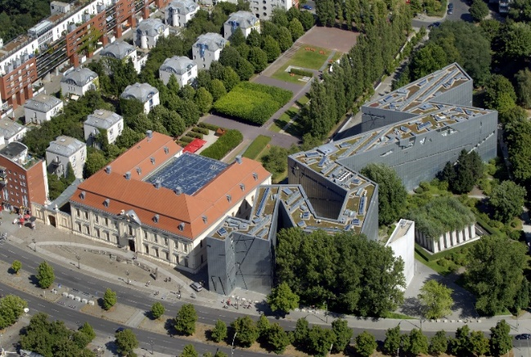

**Gambar 2**. Berlin Jewish Museum karya Daniel Libeskind

(Sumber : libeskind.com).

Tumpang tindih antara apa yang terlihat dari luar denga napa yang ada didalamnya menjadi sebuah sistem yang bekerha dan membentuk bangunan ini. Tidak ada hal yang berkerja lebih penting dari lainnya, semua unsur menjadi elemen pembentuk yang berperan kuat untuk membentuk Berlin Jewish Museum dari dalam keluar maupun sebaliknya.

**Kesesuaian Berlin Jewish Museum dengan Konsep Arsitektur Naratif**

Dalam penerapan konsep arsitektur naratif, ada banyak aspek yang sangat penting untuk dianalisa dan dikaji pada Berlin Jewish Museum sehingga nantinya menghasilkan sebuah kesimpulan yaitu tentang penerapan konsep pendekatan arsitektur naratif yang baik pada museum. Aspek-aspek yang dijadikan acuan dalam menganalisa bersumber dari teori para ahli mengenai arsitektur naratif. Aspek –aspek tersebut meliputi penyusunan tata ruang, pemenuhan ciri arsitektur naratif, aspek kualitas ruang, dan aspek sirkulasi ruang yang akan berpengaruh pada tujuan utama penerapan pendekatan arsitektur naratif pada perancangan suatu museum.

**Tabel 1.** Kesesuaian Berlin Jewish Museum dengan Konsep Penyusunan Ruang Arsitektur Naratif

|  |  |  |  |
| --- | --- | --- | --- |
| PENYUSUNAN TATA RUANG | | | |
| **No** | **Aspek Analisa** | **Kesesuaian dengan Objek** | **Gambar** |
| 1 | Storyline | Tidak ada pintu masuk formal saat memasuki museum. Untuk memasuki museum, pengunjung harus melewatu koridor bawah tanah. Saat memasuki museum pengunjung akan bertemu 3 persimpangan jalan. Ketiga rute tersebut akan membawa pengunjung menyaksikan sejarah Yahudi dalam sejarah Jerman. Storyline ruangan menggambarkan cerita umat Yahudi yang dibantai di Berlin saat perang dunia kedua, mulai dari pengasingan, penembakan, pembantaian, hingga bangkitnya umat Yahudi di Jerman. | **Gambar 3.** Entrance Berlin Jewish Museum  (Sumber : archdaily.com) |
| 2 | Alur Pengunjung | 1. **The 3 Entrance Staircase**   Saat menjejakkan kaki pada museum, pengunjung kemudian diarahkan untuk menuruni tangga untuk memulai perjalanan ruang masuk ke dalam museum. Pada saat itu terdapat 3 axis sirkulasi yang mengantarkan pengunjung untuk merasakan pengalaman ruang tiga babak umat Yahudi dalam genosida besar-besaran di Jerman, yaitu berupa pengasingan, pembantaian, dan kontinuitas.   1. **The Hofmann Garden of Exile**   Axis sirkulasi yang pertama mengarahkan pengunjung pada sebuah taman sempit dengan laha kemiringan 10° yang menggambarkan suasana saling berdesakan saat umat Yahudi saat memasuki Kota Berlin.   1. **The Holocaust Tower dan Void**   Axis sirkulasi kedua mengantarkan pengunjung untuk memasuki sebuah bangunan Menara gelap dengan atap yang amat tinggi dengan bukaan celah cahaya kecil, terdapat juga void sebagai ruang transisi untuk setiap ruangan. Ruangan ini menceritakan umat Yahudi yang pasrah terkurung dalam bunker dan ditembaki dari atas tanah oleh tantara Nazi yang kejam.   1. **The Stair of Continuity**   Axis sirkulasi ketiga atau yang terakhir mengarahkan pengunjung pada ruangan yang lebih luas dan terang, jauh dari kegelapan yang merupakan lambing akan kebangkitan umat Yahudi untuk pulih dan melupakan masa lalu. | **Gambar 4.** Axis jalur yang mengantarkan pengunjung menuju narasi museum  (Sumber : archdaily.com)    **Gambar 5.** Taman Museum  (Sumber : archdaily.com)    **Gambar 6.** Ceiling museum yang menggambarkan penyiksaan umat yahudi  (Sumber : archdaily.com)    **Gambar 7**. Ruangan yang lebih terang menandakan kebangkitan umat Yahudi  (Sumber : archdaily.com) |

(Sumber : Analisa Penulis, 2022)

**Tabel 2.** Ciri Arsitektur Naratif dan Kesesuaiannya dengan Berlin Jewish Museum

|  |  |  |
| --- | --- | --- |
| CIRI ARSITEKTUR NARATIF | | |
| 1 | Linking (Hubungan) | Di Jerman, museum Yahudi dibangun dengan tujuan untuk mengenal sejarah genosida yang pernah terjadi pada umat Yahudi di Berlin ibukota Jerman pada perang dunia kedua, rentetan alur ceita tersebut diintegrasikan de desain dinding dan interior bangunan museum. |
| 2 | Structuring  (Kerangka) | Pada Berlin Jewish Museum, konsep penzoningan sudah di rancang dengan berbagai pertimbangan mulai dari pengunjung menjejakkan kaki pada museum, memasuki ruang-ruang hingga pengunjung selesai menelusuru museum. Adanya ruang indoor dan autdoor memberikan pengalaman ruang yang lebih nyata dan berbeda pada pengunjung. Transisi ruangan pada museum juga dirancang seapik mungkin untuk mendukung alur atau narasi ruangan hingga pada titik narasi saat umat Yahudi bangkit dan mulai melupakan masa lalu. |
| 3 | Framing | Pada museum ini, pembingkaian terjadi pada sirkulasi ruang dalam museum. Sirkulasi-sirkulasi ini menghubungkan berbagai ruangan pada museum dan membuat pengunjung untuk memilih axis sirkulasi mana yang akan mereka lewati terlebih dahulu. Pembingkaian ruang transisisi juga dibantu oleh cahaya. |

(Sumber : Analisa Penulis, 2022)

**Tabel 3.** Analisa Kualitas Ruang dengan Konsep Arsitektur Naratif

|  |  |  |  |
| --- | --- | --- | --- |
| KUALITAS RUANG | | | |
| **No.** | **Aspek Analisa** | **Kesesuaian Objek** | **Memenuhi/Tidak Memenuhi** |
| 7 | Spatial Intelegance | Perancang mampu membuat pengunjung merasakan kombinasi antara presepsi atau perasaan pengunjung dan pengalaman ruang. Dimana pengunjung mengatur dan menginterpretasikan kesan yang didapat dari pengalaman ruang saat menyusuri museum. Misalnya saat melewati ruangan tanpa cahaya yang merepresentasikan kegelapan umat Yahudi menghadapi genosida, pengunjung akan memiliki presepsi tersendiri tentang peristiwa genosida saat itu. | Memenuhi |
| 8 | Memory Sequence | Memory Sequence yang dirasakan pengunjung museum adalah ikut merasakan apa yang dihadapi umat Yahudi saat itu meskipun pengunjung belum pernah merasakan peristiwa genosida. Alur dan suasana ruangan dapat memberikan fantasi untuk pengunjung dan memudahkan pengunjung untuk menangkap apa yang disampaikan perancang. | Memenuhi |
| SIRKULASI RUANG | | | |
| 9 | Melewati Ruang | Museum ini tidak benbentuk ruang ruang dengan sekat, sehingga sirkulasinya tidak termasuk melewati ruang. | Tidak Memenuhi |
| 10 | Menembus Ruang | Ruang dalam pada museum ini bersifat terbuka, tidak dalam bentuk ruang. Pengunjuung akan melewati stase stase ruang terbuka dengan suasana dan narasi ruang yang berbeda. Sirkulasi ini menghubungkan ruang satu dengan lainnya sehingga sirkulasi museum lebih merujuk pada menembus ruang daripada melewati ruang. | Memenuhi |

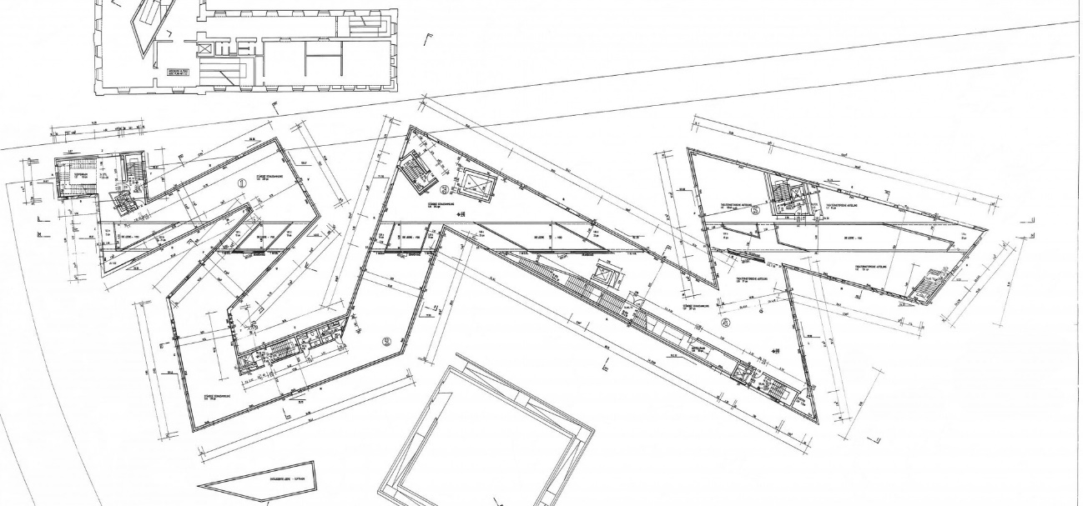(Sumber : Analisa Penulis, 2022)

**Gambar 8.** Denah Berlin Jewish Museum yang menunjukkan bahwa sirkulasi museum menembus ruang

(Sumber : archdaily.com).

**KESIMPULAN**

Dari objek teliti diatas yang diambil dengan cara studi literatur dengan mengidentifikasi aspek aspek pendekatan arsitektur naratif, didapatkan aspek aspek berupa storyline, alur pengunjung, linking, structuring, framing, spatial intellegence, memory sequence, dan sirkulasi menembus ruang. Aspek aspek tersebut digunakan untuk menguraikan apakah Berlin Jewish Museum sudah menerapkan aspek pendekatan arsitektur naratif diatas. Selanjutnya dengan analisa ini dapat diambil kesimpulan dan dipahami sebagai bekal perancangan museum. Arsitektur naratif apabila diterapkan dalam perancangan museum akan lebih menghidupkan suasana ruang sehingga menjadi bangunan yang tidak membosankan.

**UCAPAN TERIMA KASIH**

Puji dan syukur penulis ucapkan kepada Allah SWT. karena atas rahmat dan ridhonya penulis dapat menyelesaikan penulisan artikel ilmiah ini dengan baik. Ucapan terimakasih juga kami sampaikan kepada Ibu Muchlinisiyati Safeyah M.T. selaku dosen pengampu mata kuliah penelitian arsitektur, dan Ibu Ami Arfianti M.T selaku dosen pembimbing yang telah dengan sabar membimbing saya dalam penulisan artikel ilmiah ini, juga kepada seluruh pihak yang berperan dalam pengerjaan artikel yang berjudul Kajian Konsep Interior Arsitektur Naratif pada Berlin Jewish Museumini sehingga dapat penulis tuangkan dalam bentuk tulisan kemudian disampaikan kepada seluruh pembaca artikel.

**DAFTAR PUSTAKA**

Ching, Francis D.K 2007, Arsitektur : Bentuk, Ruang dan Tatanan, Jakarta, Penerbit Erlangga.

Clarke, A 2012, Spatial Experience Na rrative and Architecture, Byera Hadley Report. ICOM 2018, Museum Definition.

Pramana, YA, Brata, KC, & Brata, AH, 2018, ‘Pembangunan Aplikasi Augmented Reality untuk Pengenalan Benda di Museum Berbasis Android’, Jurnal Pengembangan Teknologi Informasi dan Ilmu Komputer e-ISSN, 2548, 964X.

Psarra, S 2009, Architecture and Narrative : The Formation of Space and Cultural Meaning, Routledge.

Salim, P 2018, Persepsi Kualitas Ruang Pamer Museum Seni: sebuah Studi Observasi. Narada, 5(1), 25-34.

Tissink, F 2016, Narrative Driven Design : Roles of Narratives for Designing The Built Environment, TU Delft.

Yunus, A 2011. Konsep Penyajian Museum, Direktorat Permuseuman, Jakarta : Direktorat Jenderal Sejarah dan Purbakala, Kementerian Pariwisata dan Ekonomi Kreatif